ΑΠΑΝΤΗΣΕΙΣ
ΘΕΜΑ A
A1:A
A2:Δ
Α3:Γ
Α4:Γ
Α5:Λ-Σ-Λ-Σ-Σ

ΘΕΜΑ Β
Β1. Σωστή (β)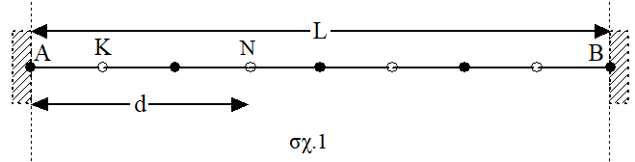
Από το σχήμα (σχ.1) έχω: $L=2λ_{1}$, (1)
Η θέση του Ν ως προς την 1^{η} κοιλία Κ είναι:
$x_{N,1}=d-\frac{λ_{1}}{4}=\frac{3}{8}L-\frac{λ_{1}}{4}\underset{⇒}{\left(1\right)}x_{N,1}=\frac{3λ_{1}}{4}-\frac{λ_{1}}{4}⇒x_{N,1}=\frac{λ_{1}}{2}$, (2)
Το πλάτος του Ν είναι: $Α_{1}=2Α\left|συν\frac{2πx_{N,1}}{λ_{1}}\right|\underset{⇒}{(2)}Α_{1}=2Α\left|συνπ\right|⇒Α_{1}=2Α$. (3)
Άλλος τρόπος : από το σχήμα βλέπω ότι η θέση του Ν ταυτίζεται με θέση κοιλίας άρα Α₁=2Α
Από το σχήμα (σχ.2) έχω: $L=3λ_{2}$, (4)
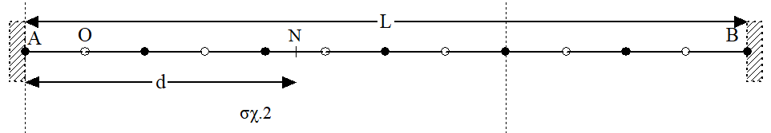
Η θέση του Ν ως προς την 1^{η} κοιλία είναι:
$x_{N,2}=d-\frac{λ_{2}}{4}=\frac{3}{8}L-\frac{λ_{2}}{4}\underset{⇒}{\left(4\right)}x_{N,2}=\frac{9λ_{2}}{8}-\frac{λ_{2}}{4}⇒x_{N,1}=\frac{7λ_{2}}{8}$, (5)
Το πλάτος του Ν είναι: $Α_{2}=2Α\left|συν\frac{2πx_{N,2}}{λ_{2}}\right|\underset{⇒}{(5)}Α_{2}=2Α\left|συν\frac{7π}{4}\right|⇒Α_{2}=Α\sqrt{2}$. (6)
Από (3) και (6) θα έχω $\frac{Α_{1}}{Α_{2}}=\frac{2Α}{Α\sqrt{2}}=\sqrt{2}$, (7)
Από (1) και (4) έχω: $2λ_{1}=3λ_{2}⇒2\frac{υ_{δ}}{f_{1}}=3\frac{υ_{δ}}{f_{2}}⟹\frac{f_{1}}{f_{2}}=\frac{2}{3}$, (8)
Τελικά: $\frac{υ_{max,1}}{υ_{max,2}}=\frac{ω_{1}Α_{1}}{ω_{2}Α_{2}}=\frac{2πf_{1}A_{1}}{2πf_{2}A_{2}}\underset{⇒}{(7,8)}\frac{υ_{max,1}}{υ_{max,2}}=\frac{2\sqrt{2}}{3}$το(β).
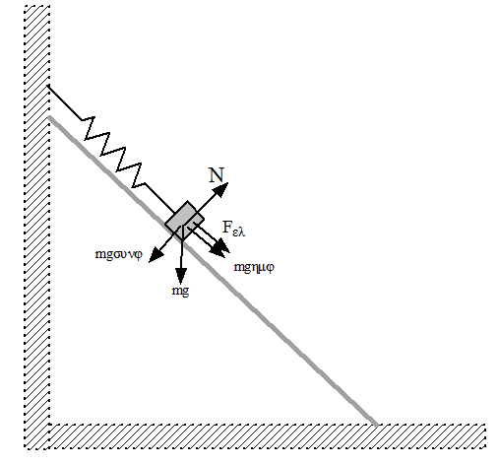
Β2. Σωστή (γ)
Η ελάχιστη τιμή της υ₀ θα είναι στη περίπτωση που η ράβδος θα δέχεται την οριακή τριβή από το δάπεδο όταν το σώμα θα βρίσκεται στην πάνω ακραία θέση. (καλό θα είναι να πάρουμε ισορροπία ραβδου σε τυχαία θέση του ΑΑΤ και να βρουμε την συνάρτηση Τρ=Τρ(χ) )
Για το σώμα: $ΣF_{y}=0⟹N=mgσυνφ$ (1)
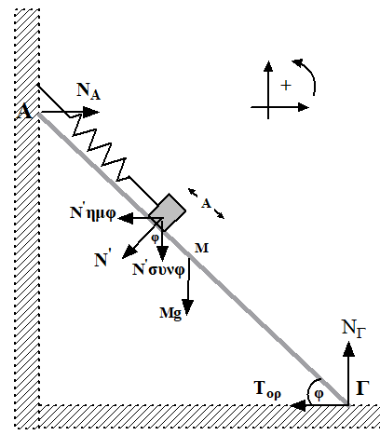
Για την ράβδο: 3^{ος} Νόμος Newton$Ν^{'}=Ν\underset{⇒}{(1)}Ν^{'}=mgσυνφ$ (2)
$ΣF_{y}=0⟹Ν_{Γ}-Μg-N^{'}συνφ=0\underset{⇒}{\left(2\right)}Ν_{Γ}=\frac{5mg}{2}$ (3)
$Τ_{ορ}=μΝ_{Γ}\underset{⇒}{(3)}Τ_{ορ}=\frac{5mg}{4}$ (4)
$ΣF_{x}=0⟹N_{A}-N^{'}ημφ-Τ_{ορ}=0\underset{⇒}{\left(2,4\right)}Ν_{Α}=\frac{7mg}{4}$ (5)
$$Στ_{Γ}=0⇒Ν^{'}\left(\frac{L}{2}+A\right)+Mg\frac{L}{2}συνφ-Ν_{Α}Lημφ=0\underset{⇒}{\left(2,5\right)}mgσυνφ\left(\frac{L}{2}+A\right)+2mg\frac{L}{2}συνφ-\frac{7mg}{4}Lημφ=0⟹$$
$\frac{L}{2}+A+L-\frac{7L}{4}=0⟹A=\frac{L}{4}$ (6)
Από την AAT του σώματος: $υ_{0}=υ_{max}⟹υ_{0}=ωΑ\underset{⇒}{\left(6\right)}υ_{0}=\frac{L}{4}\sqrt{\frac{k}{m}}$ το (γ)

B3. i)Σωστό το (β)
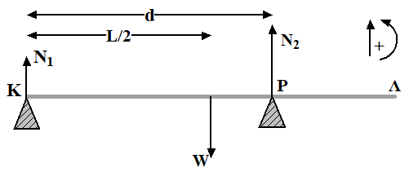
$Στ_{Κ}=0⟹Ν_{2}\frac{2L}{3}-Mg\frac{L}{2}=0⟹N_{2}=\frac{3Mg}{4}$ (1)
$T_{2}=μΝ_{2}\underset{⇒}{(1)}Τ_{2}=0,3Mg$ (2)
$ΣF_{y}=0⟹N_{1}+N_{2}=Mg\underset{⇒}{\left(1\right)}N_{1}=\frac{Mg}{4}$ (3)
$T_{1}=μΝ_{1}\underset{⇒}{(3)}Τ_{1}=0,1Mg$ (4).
Από (2) και (4) έχω: $Τ_{2}=3Τ_{1}=0,3Mg$ το (β)
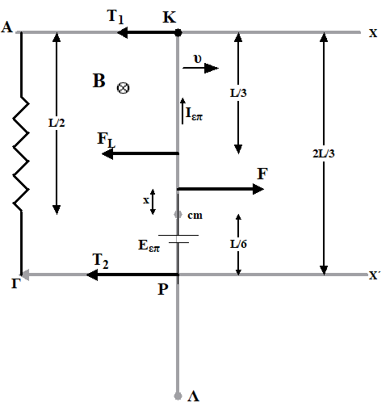
ii)Σωστό το (α)
$ΣF_{x}=0⟹F-F_{L}-T_{1}-T_{2}=0\underset{⇒}{\left(2,4\right)}2Mg-0,1Mg-0,3Mg=F_{L}⇒F_{L}=1,6Mg$ (5)
$$Στ_{cm}=0⟹Τ_{1}\frac{L}{2}+F_{L}\frac{L}{6}-F∙x-T_{2}\frac{L}{6}=0\underset{⇒}{\left(2,4,5\right)}0,1Mg\frac{L}{2}+1,6Mg\frac{L}{6}-0,3Mg\frac{L}{6}=2Mgx⇒$$
$\frac{L}{20}+\frac{16L}{60}-\frac{3L}{60}=2x⇒x=\frac{4L}{30}$το (α)

ΘΕΜΑ Γ
Γ1.$υ_{δ}=\frac{Ε_{0}}{Β_{0}}⇒υ_{δ}=2∙{10}^{8}m/s$,
$υ_{δ}=λ∙f⇒λ=4∙{10}^{-3}m$.
Γ2. Έχουμε δημιουργία στάσιμου Η/Μ κύματος
$Δx=\frac{λ}{2}⇒Δx=2∙{10}^{-3}m$.
Γ3. ΘΜΚΕ(Κ$⟶$Α): $0-Κ=-e\left|V_{AK}\right|⇒K=3eV=4,8∙{10}^{-19}J$
Φωτοηλεκτρική εξίσωση (Einstein): $K=hf-φ⇒φ=\frac{hc}{λ_{1}}-Κ⇒φ=7,2∙{10}^{-19}J=4,5eV$
Συχνότητα κατωφλίου: $f_{0}=\frac{φ}{h}⇒f_{0}=1,08∙{10}^{15} Hz$.
Γ4. Ένταση ακτινοβολίας στην κάθοδο: $Ι_{1}=\frac{P}{4πD^{2}}⇒I_{1}=\frac{600}{π}W/m^{2}$
Αριθμός φωτονίων ανά sec που πέφτουν στην κάθοδο: $I_{1}=\frac{Ε_{φ}}{Δt∙Α_{καθ}}⇒Ι_{1}=\frac{Ν_{φ}hf_{1}}{Δt∙πα^{2}}⇒\frac{Ν_{φ}}{Δt}=\frac{I_{1}πα^{2}λ_{1}}{hc}$ (1)
Αριθμός ηλεκτρονίων ανά sec που εξέρχονται από την κάθοδο:$\frac{N_{e}}{Δt}=\frac{Ν_{φ}}{Δt}\underset{⇒}{(1)}\frac{N_{e}}{Δt}=\frac{I_{1}πα^{2}λ_{1}}{hc}$ (2)
Ένταση ηλεκτρικού ρεύματος φωτοηλεκτρονίων: $I_{e}=\frac{q}{Δt}=\frac{N_{e}∙e}{Δt}\underset{⇒}{\left(2\right)}I_{e}=\frac{I_{1}πα^{2}λ_{1}e}{hc}⇒I_{e}=8∙{10}^{-3} A$
Ισχύς ρεύματος φωτοηλεκτρονίων: $P_{e}=V_{AK}I_{e}⇒P_{e}=16∙{10}^{-3} W$
Γ5.Η απόσταση πηγής καθόδου θα γίνει: $D^{'}=0,8D$
Νέα ένταση ακτινοβολίας στην κάθοδο: $Ι_{2}=\frac{P}{4π{D^{'}}^{2}}=\frac{P}{0,64∙4πD^{2}}⇒Ι_{2}=\frac{I_{1}}{0,64}$ (3)
Νέα ένταση ηλεκτρικού ρεύματος φωτοηλεκτρονίων:$I_{e}^{'}=\frac{I_{2}πα^{2}λ_{1}e}{hc}\underset{⇒}{(3)}I_{e}^{'}=\frac{I_{1}πα^{2}λ_{1}e}{0,64hc}⇒I_{e}^{'}=\frac{I_{e}}{0,64}$ (4)
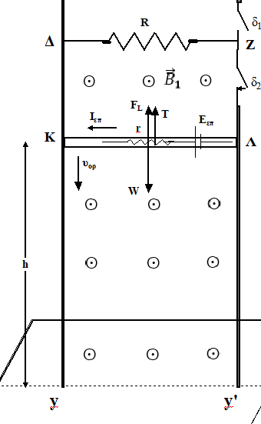
Ποσοστό μεταβολής: $Π\%=\frac{I_{e}^{'}-I_{e}}{I_{e}}100\%\underset{⇒}{(4)} Π\%=56,25\%$.
ΘΕΜΑ Δ
Δ1. Α)Από το διάγραμμα έχω ότι από t₁ έως t₂είναι V_{KΛ}=4V=σταθερή .
Έχουμε : $V_{ΚΛ}=Ι_{επ}R_{1}⇒Ι_{επ}=\frac{V_{ΚΛ}}{R_{1}}⇒Ι_{επ}=1Α=σταθ.$
Επίσης $Ι_{επ}=\frac{Ε_{επ}}{R_{1}+r}⇒Ι_{επ}=\frac{Βυl}{R_{1}+r}$(1)
Οπότε όταν Ι_{επ}=σταθερή θα είναι υ=σταθ=υ_{ορ}
Η κίνηση από t₁ έως t₂ είναι ομαλή μεταφορική και θα ισχύει:
$$ΣF=0⇒w-T-F_{L}=0⇒T=mg-BΙ_{επ}l⇒Τ=1Ν$$
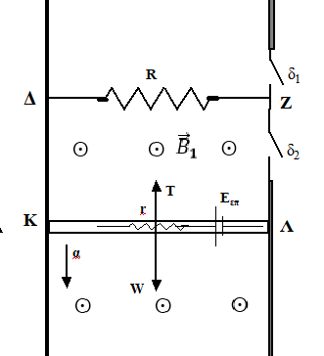
Β) Από (1) θα έχω: $υ_{ορ}=\frac{Ι_{επ}(R_{1}+r)}{Βl}⇒υ_{ορ}=5m/s$.
Από t=0 έως t₁ ο ΚΛ δεν διαρρέεται απόρεύμα οπότε
$V_{ΚΛ}=Ε_{επ}=Βυl$ (2) καιF_{L}=0.
2^{ο} Νόμο του Newton: $ΣF=mα⇒mg-T=ma⇒a=5\frac{m}{s^{2}}=σταθερή$
Η κίνηση θα είναι ομαλά επιταχυνόμενη μεταφορική κίνηση.
Την t₁ο ΚΛ θα έχει $\left(2\right)⇒υ_{1}=\frac{V_{ΚΛ}}{Bl}=5m/s$, οπότε θα έχουμε:
$$υ_{1}=αt_{1}⇒t_{1}=1 s$$
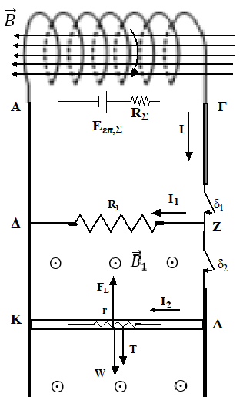

Δ2. Α) Πριν ανοίξουμε τους διακόπτες:
$$ΣF=0⇒F_{L}=mg+T⇒BI_{2}l=mg+T⇒I_{2}=3 A$$
$V_{ΔΖ}=V_{ΚΛ}⇒Ι_{1}R_{1}=I_{2}r⇒I_{1}=0,75 A$, $I=I_{1}+I_{2}⇒I=3,75 A,R_{ολ}=R_{Σ}+\frac{R_{1}r}{R_{1}+r}⇒R_{ολ}=2 Ω$
$$Ι_{ολ}=\frac{Ε_{επ,Σ}}{R_{ολ}}⇒Ε_{επ,Σ}=Ι_{ολ}R_{ολ}⇒Ε_{επ,Σ}=7,5 V$$
$$Ε_{επ,Σ}=Ν_{1}\left|\frac{ΔΦ}{Δt}\right|⇒Ε_{επ,Σ}=N_{1}\left|\frac{ΔB}{Δt}\right|A⇒Ε_{επ,Σ}=N_{1}λA⇒λ=3,75 Τ/s$$

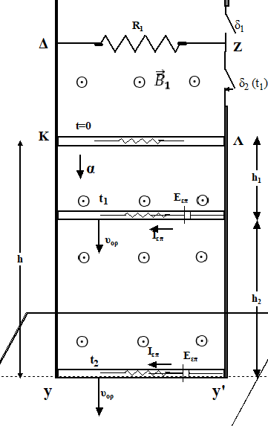
Β) Από t=0 έως t₂ παράγεται θερμότητα μόνο λόγω της τριβής

$Q_{Τ}=\left|W_{T}\right|=T∙h⇒Q_{Τ}=10 J$.
Από t₁ έως t₂παράγεται θερμότητα μόνο λόγω φαινομένου Jouleστους αντιστάτες
$h_{1}=\frac{1}{2}at_{1}^{2}⇒h_{1}=2,5 m$, $h_{2}=h-h_{1}⇒h_{2}=7,5m$, $h_{2}=υ_{ορ}Δt⇒Δt=1,5 s$
$Q_{R}=Ι_{επ}^{2}\left(R_{1}+r\right)Δt⇒Q_{R}=7,5 J$, $Q_{ολ}=Q_{Τ}+Q_{R}⇒Q_{ολ}=17,5 J$

Δ3. α) Για τον αγωγό θα ισχύει: $ΣF=0⇒F=F_{L}⇒F=Bil$,$Ε_{επ}=Β_{1}υl=5V=σταθερή$
Άρα η F μεταβάλλεται εκθετικά όπως η ένταση του ρεύματος i.
Αρχικά $(t^{'}=0)$ο κλάδος του πηνίου δεν διαρρέεται από ρεύμα:
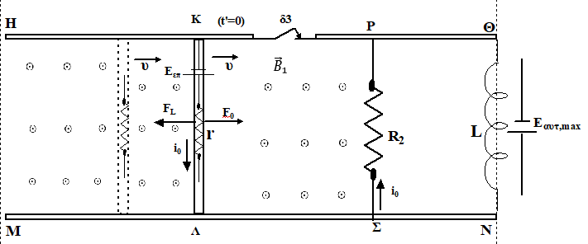
$i_{0}=\frac{Ε_{επ}}{r+R_{2}}⇒i_{0}=2 A$, $F_{0}=Bi_{0}l⇒F_{0}=2N$
Τελικά, η Ε_{αυτ}=0 και ο κλάδος της αντίστασης R₂δεν διαρρέεται από ρεύμα (βραχυκύκλωμα) :
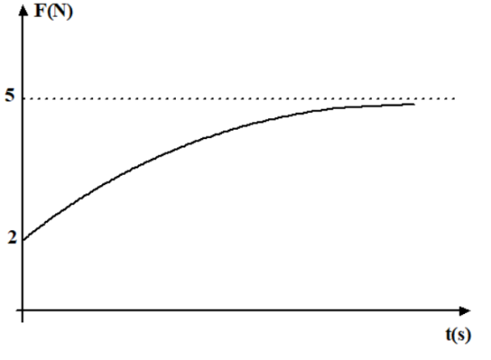
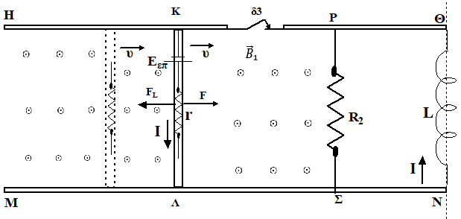
$I=\frac{Ε_{επ}}{r}⇒Ι=5 Α$, $F_{τελ}=BIl⇒F_{τελ}=5 N$.
Β)2^{ος}κανόναςKirchhoff (ΚΛΣΡK):
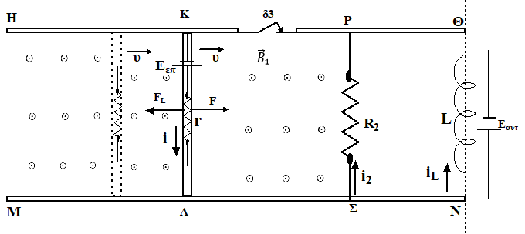
$$Ε_{επ}-ir-i_{2}R_{2}=0⇒5-\left(i_{2}+i_{L}\right)r-i_{2}R_{2}=0⇒5-i_{2}-1-1,5i_{2}=0⇒i_{2}=1,6 A$$
2^{ος} κανόνας Kirchhoff (ΘΝΣΡΘ):
$\left|Ε_{αυτ}\right|-i_{2}R_{2}=0⇒\left|Ε_{αυτ}\right|=2,4V$, $\frac{dU_{L}}{dt}=\left|Ε_{αυτ}\right|∙i_{L}⇒\frac{dU_{L}}{dt}=2,4 J/s$
Δ4.Η μαγνητική ροή (Φ) που διέρχεται από μια κεντρική σπείρα(Α₂) του πηνίουοφείλεται στομαγνητικό πεδίο (Β₂)που δημιουργεί τοίδιο το πηνίο λόγω του ρεύματος ${(i}^{'})$που το διαρρέει κατά την διακοπή
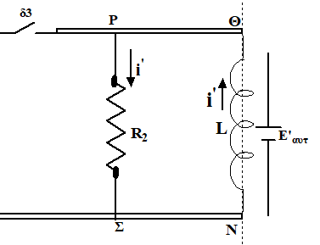
$Φ=Β_{2}∙Α_{2}⇒Φ=μ_{0}\frac{Ν_{2}}{l_{2}}i^{'}A_{2}$ (3) $L=\frac{μ_{0}Ν_{2}^{2}Α_{2}}{l_{2}}$ (4)
$\frac{(3)}{(4)}⇒\frac{Φ}{L}=\frac{i^{'}}{N_{2}}⇒i^{'}=\frac{N_{2}Φ}{L}⇒i^{'}=1 A$ , $i^{'}=\frac{\left|Ε_{αυτ}^{'}\right|}{R_{2}}⇒\left|Ε_{αυτ}^{'}\right|=1,5 Α$

